
实验动物伦理审查申请表

申请人所属单位：
拟申请项目名称：
拟申请项目来源：□ 1.纵向项目
□ 2.横向项目
□ 3.自拟
申请人 |  |  |  |  |  |  |  |  |  |  | 联系电话
项目周期 |  |  | XXXX年XX月XX日——XXXX年XX月XX日  项目周期应与整个实验周期相同（非单个实验的周期）
项目实施动物实验的人数 |  |  |  |  |  |  |  | 经专业培训的人数
主要参与动物实验操作人员姓名，经验、培训、资质和能力的描述。

拟进动物情况 | 动物来源：
拟进动物情况 | 生产许可证编号 |  |  |  |  |  |  |  |  | 动物实验设施许可证号
拟进动物情况 | 品种品系：  等级：  规格：
拟进动物情况 | 预估数量： 只(♀ 只；♂ 只) |  |  |  |  |  |  |  |  |  | 申请日期： 年 月 日
以非专业语言简述本研究的目的、必要性及其意义 |  |  | 尽量减少非常专业名词的出现，用通俗易懂的语言进行描述。阐明研究目的、意义、必要性。
请说明使用动物数量的充分理由（包括不使用非动物模型的原因） |  |  | 整个项目所涉及的动物实验可以分开来写。  1 使用动物的理由  如：一些生物学过程和机理不能在体外研究、已进行体外实验，现须进行体内实验、体外实验需要动物组织  2 使用某品种动物的理由  如：该品种的生理学、解剖学、身体大小等特点最适于本研究、该品种是本实验公认的理想动物模型、利用该品种已获得大量的相关数据, 本研究进一步扩展该品种相关数据、从其它品种动物扩展相关数据到该品种  3 动物分组及数量  例：实验分为 A、B、C、D 四组，每组**只，共***只。
描述动物实验的设计及相关操作程序（标识，保定，给药方法、剂量、频率，相关实验操作采血、取组织等，请逐点详细描述） |  |  | 整个项目涉及的涉及及相关操作程序每个子实验分开描述。  标识：指标记方法，如剪指法、耳孔法、染色法，描述操作方法并说明原因。  保定：是人工抓取还是使用保定器材，说明操作方法。  采血：说明采血方法、采血频率、采血量、是否麻醉以及麻醉方法，不麻醉要说明合理的原因，描述操作方法及原因。  给药：说明给药剂量、途径、频次。  取组织：包括处死方法、是否麻醉（麻醉剂种类、途径、剂量）等。
仁慈终点的判定及处理方法 |  |  | 如实验过程中动物无疼痛则无需填写。  仁慈处死动物需要根据动物正在承受疼痛和痛苦的程度来决定。说明动物出现何种症状或情况时（参考下列情况），实施仁慈终点，并描述处置方法。以下为需要实施仁慈终点的情况：  1、体重减轻：体重减轻达 20-25％，或是动物出现恶病质或消耗性症候时。  2、实体瘤的大小超过动物体重的 10%。  3、丧失食欲：小型啮齿类动物完全丧失食欲达 24 小时或食欲不佳（低于正常量之 50％）达 3 天时。大动物完全丧失食欲达 5 天或食欲不佳（低于正常量之 50％）达 7 天时。  4、虚弱（无法进食或饮水）：动物在没有麻醉或镇静的状态下，无法进食或饮水，长达24 小时无法站立或极度勉强才可站立时。  5、垂死/濒死：动物在没有麻醉或镇静的状态下，表现精神抑郁伴随体温过低（低于37℃）时。  6、感染，在抗生素治疗无效并伴随动物全身性不适症状。  7、器官：出现器官严重丧失功能的临床症状且治疗无效，或经动物中心兽医师判断预后不佳。  8、呼吸系统：呼吸困难、发绀大失血。  9、心血管系统：大失血、已给予一次输液治疗后仍贫血（低于 20％）。  10、消化系统：严重呕吐或下痢，消化道阻塞，套迭，腹膜炎，内脏摘除手术。  11、神经系统：中枢神经抑制、震颤、瘫痪（其中任一肢或以上）、对止痛剂治疗无效之疼痛。  12、肌肉骨骼系统：肌肉受损或骨折使肢体丧失功能，实验预期发生并通过实验动物伦理委员会审核除外。  13、皮肤：无法治愈之伤口、重复性自残或二级以上之保温垫烫伤。
人道主义结束动物生命 |  |  | □ 二氧化碳吸入  □ 过量麻醉（麻醉剂 用法 ）  □ 其他方法：  安乐死方法参考  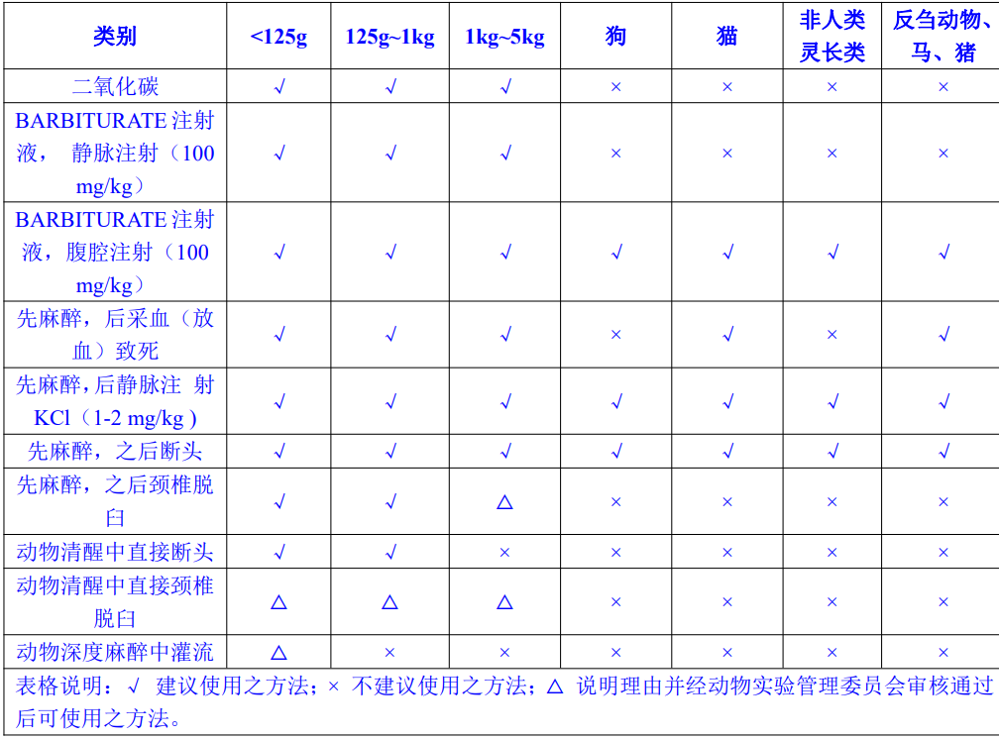  剩余动物的最终处理  □1、按方法对动物实施安乐死  □2、返回生产/育种单位  □3、转给其它PI，请提供其动物实验伦理审查编号  □4、其它，具体说明  动物尸体、组织、或体液的最终处理  □1、袋装后冷冻，由学校动物实验中心统一联系相关单位作无公害化处理  □2、其它 ，具体说明
特殊物质的使用 |  |  | 是 否 使用物品的名称  1 放射性同位素 □ □  2 生物物品 □ □  3 有毒化学品、药品 □ □  4 重组 DNA □ □  5 其它 □ □  请详细描述特殊物质的名称，来源，使用目的，对人、动物及环境的潜在毒性，并说明安全操作注意事项、应急处理方案及程序：
所属单位意见 |  |  | □ 同意 |  |  |  | □不同意 |  |  |  |  |  | 签章(名)  年 月 日
实验动物中心意见 |  |  | □ 同意 |  |  |  | □不同意 |  |  |  |  |  | 签章(名)  年 月 日
审查  依据 |  | - 该项目是否必须用实验动物进行实验，即能否用计算机模拟、细胞培养等非生命方法替代动物或用低等动物替代高等动物进行实验？  - 表中所填申请人资格和所用动物的品种品系、质量等级、规格是否合适，能否通过改良设计方案或用高质量的动物来减少所用动物的数量？  - 能否通过改进实验方法、调整实验观测指标、改良处死动物的方法，来优化实验方案、善待动物？  该实验设计方案已经优化，尽可能的减少了动物用量，并通过细胞培养等体外实验替代了一部分动物实验。同时在动物实验进行过程计划采取多种方式保证动物福利的实施，并根据湖北科技学院实验动物相关规章制度和操作规程对动物实施“人道终点”。
声明 |  | 我将自觉遵守实验动物福利伦理原则，随时接受委员会的监督与检查，如违反规定，自愿接受处罚。  项目负责人签（章）：  年 月 日
实验动物伦理委员会审查意见  (是否同意申请人的实验方案) |  |  |  |  |  | □ 同意 |  |  | □不同意 |  |  |  |  | □ 退回修改
受理编号 |  |  |  |  |  |  |  |  | 伦理委员会批准编号
实验动物伦理委员会签章：

202 年 月 日

注：1、一式三份，一份科学技术发展院保存，一份实验动物中心备案，一份申请人留存；
2、实验动物伦理委员会意见根据参与项目审查的委员意见综合给出，如参与审查的委员三分之二及以上作出“同意”意见的，给出“同意”结论。

